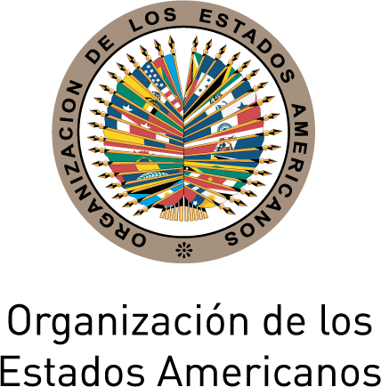
INSTRUCTIVO DE NAVEGACION DEL FORO VIRTUAL DE DISCUSION DE LOS PROYECTOS DE DECLARARION Y PLAN DE ACCION
DE LA XVIII CIMT

1. INGRESAR A: www.cumbre-americas.org/cvc
- A la derecha encontrará “LOGIN”, escriba su dirección electrónica y su contraseña.
- Una vez ingrese aparecerá su “Perfil”, en el menú superior encontrará bajo “FOROS” el: Foro Virtual de la XVIII CIMT// Virtual Forum of the XVIII IACML
La información de acceso le será enviada a su correo electrónico. En caso de no haberla recibido envíenos un mensaje: trabajoDDSE@oas.org

2. NAVEGAR EN EL FORO

Dentro del foro, ingrese a alguna de las “Cadenas de Discusión” abierta:
- Declaración XVIII CIMT
- Plan de Acción XVIII CIMT

3. REALIZAR COMENTARIOS A LOS DOCUMENTOS

Las delegaciones tienen dos opciones para comentar en los proyectos de Declaración y Plan de Acción:
  - Realizar comentarios generales
  - Realizar cambios, adiciones o sugerencias a los textos de estos proyectos

  - Realizar comentarios generales
- Ingrese a la cadena de discusión correspondiente (Declaración o Plan de Acción), debajo encontrará el botón “Respuesta Rápida”, haga click.
- Bajo “ASUNTO” escriba: Nombre de Usuario_Asunto
Ejemplo: Argentina _ comentario general
- Haga click en “Guardar”. Su comentario aparecerá en la ventana justo con su nombre de usuario.

  - Realizar cambios, adiciones o sugerencias a los textos de estos proyectos
- Ingrese a la cadena de discusión correspondiente (Declaración o Plan de Acción) y descargue el documento que encontrará debajo de la descripción.

- Haga sus comentarios con la herramienta “track changes” / “control de cambios”
- Grabe la versión del documento que contiene sus comentarios nombrando el archivo así: Nombre de Usuario_Declaracion/Plan de Accion, Ejemplo:
Argentina_Declaracion, Argentina_Plan de Accion
- Cargue el documento en el foro:
      - Seleccione el archivo que desea adjuntar en "Browse" y presione "Subir al Servidor”.
      - Haga click en “GUARDAR”.

4. LEER COMENTARIOS

- Haga click en Foro y seleccione “Foro Virtual de la XVIII/ Virtual Forum of the XVIII IACML”.
- Dentro de cualquiera de las dos cadenas de discusión Declaración XVIII CIMT o Plan de Acción XVIII CIMT , los comentarios mas recientes aparecerán en la parte de arriba de la página.
- Los comentarios más antiguos estarán en la parte baja de la página.

Ante cualquier inquietud, por favor no dude en comunicarse con nosotros:
Departamento de Desarrollo Humano, Educación y Empleo de la OEA
Secretaría Técnica de la CIMT
Tel: (1202) 370-5439 – trabajoddse@oas.org
Toda la información del evento se actualizará en: www.sedi.oas.org/ddse

